Повернутися у світ реальний
Автор: вчитель хімії, спеціаліст вищої категорії
Овруцькоі гімназії імені Андрія Малишка
Невмержицька Людмила Василівна
Мета. Вивчити поняття «наркоманія», біологічні, хімічні, медичні, історичні корні цього соціального зла; розвивати негативне ставлення до наркоманії, активну життєву позицію, навички колективної творчої справи.
Оформлення. На дошці назва теми виховного заходу, епіграфи, плакати. Музичне оформлення.
Учитель. Радість і щастя, здоров’я і довголіття – все це необхідно кожному з нас. Всього цього ми бажаємо своїм рідним і близьким, друзям і знайомим. Ми радіємо природі, що нас оточує, радіємо всьому, що сприяє приємним емоціям і обурюємось, коли зустрічаємось з тим, що заважає життю.
Хтось пройшов по траві, зораному полю – залишився слід. Другий, третій – утворилась доріжка, потім дорога. Мине час, і там, де зеленіло поле, буде широка магістраль.
Аналогічно на організм діють наркотичні речовини. Наркоманія, як гостре інфекційне захворювання, розвивається дуже швидко.
Наркомани та реалізатори затягують новачків у свої тенета. Ці люди прекрасно знають, що навіть одноразове вживання наркотику може привести до рабської залежності від нього. Наркоділки б’ють у саме серце – дітей. Під дамоклів меч потрапляють насамперед вони, не зміцнілі духом, які ще не визначилися в житті. Піддаючись впливу, молоді люди стають потенційними жертвами тих, хто поставив на конвеєр людські життя, хто набиває свій гаманець брудними грошима і руйнує людські долі.
Кожна людина повинна мати уявлення про істинну природу самого страшного ворога людської цивілізації, ім’я якому НАРКОМАНІЯ, знати його в обличчя, щоб зберегти себе від випадкового попадання в тенета наркотичного дурману. Треба не замовчувати проблеми наркоманії, а говорити про страхітливі наслідки цієї страшної біди.
Люди, невже вам не страшно!
Поспішіть, відверніть зло,
Щоб глуха байдужість
Вам на совість каменем не лягла!
Саме про це чудовисько і піде наша серйозна розмова.
«Повернутися у світ реальний» - так назвали ми наш проект. А слова Оноре де Бальзака стануть епіграфом: «Наркотик приносить шкоду тілу, руйнує розум, отупляє цілі нації».
Мета проекту: вивчити поняття «наркоманія»; біологічні, хімічні, медичні, історичні корені цього соціального зла; розвивати негативне ставлення до наркоманії, активну життєву позицію; розвивати навички колективної творчої справи.
Етапи реалізації: 1. Пошукова робота – збір інформації. 2. КТС: складання та обговорення сценаріїв. 3. Конкурс плакатів. 4. Створення мультимедійних презентацій.
Термін реалізації: 2011-2012 н. р.
Шляхи реалізації: 1) вивчення літературних, медичних джерел; 2) зустрічі з наркологом, представником МВС України; 3) написання рефератів, повідомлень на тему: «Скажи наркотикам НІ», 4) створення презентацій, діафільмів; 5) участь у конкурсі плакатів; 6) анкетування «Чому люди вживають наркотики?»
Учитель. Історія завоювання світу наркотиками.
Сценка. На килимі сидить східний раджа. Перед ним костер, котел, в якому вариться якась речовина. Звучить східна музика і дівчата танцюють перед ним східний танець. Раджа достає довгу трубку, палить, запрошує дівчат, вони також палять, потім падають на подушки у стані «трансу»...
Голос за сценою. Це було дуже давно...Великі жреці виготовляли напій із коноплі – хаому (елексир безсмертя). Присвячувався він верховному божеству. Вважалось, що випивши такого божественного напою, жрець ставав ближче до всевишнього. Людина у чалмі з відсутнім поглядом і довгою трубкою – каль’яном у зубах стала для багатьох символом Сходу.
Учитель. Наркомани стверджують, що вживання наркотиків має багатовікову традицію і тому наркоманія історична.
Давайте про це і поговоримо.

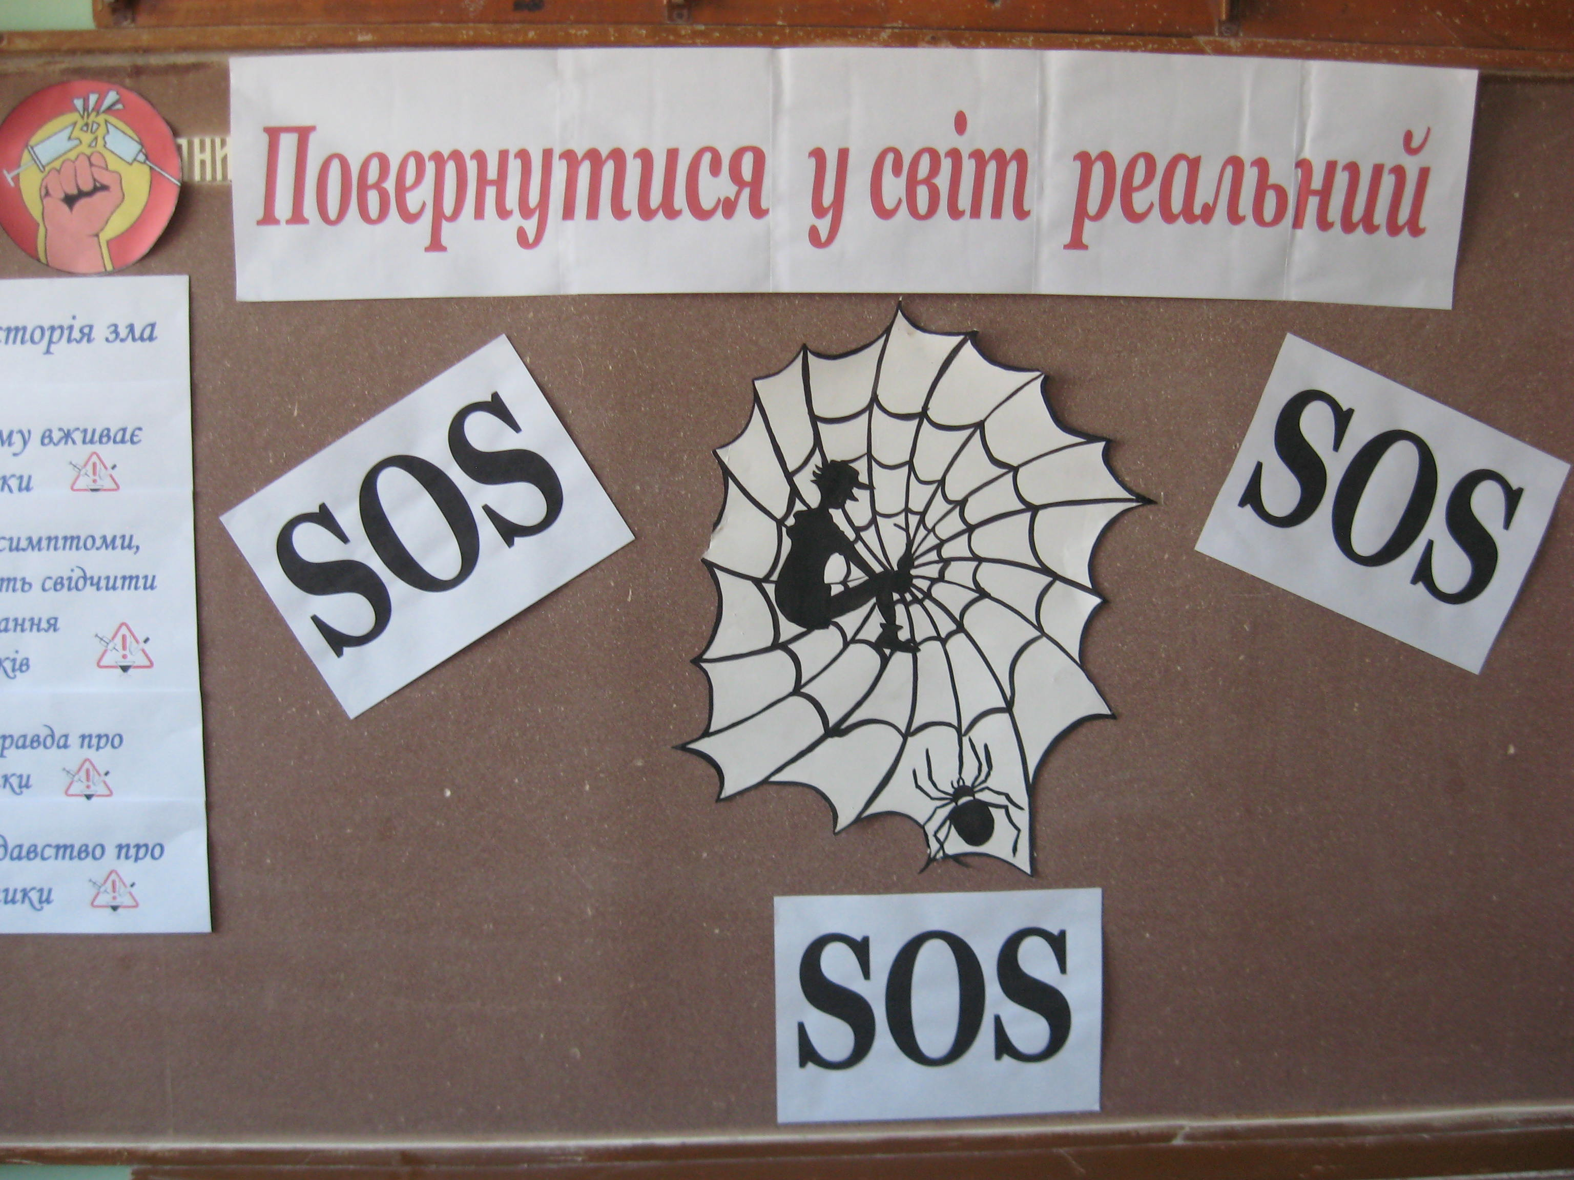

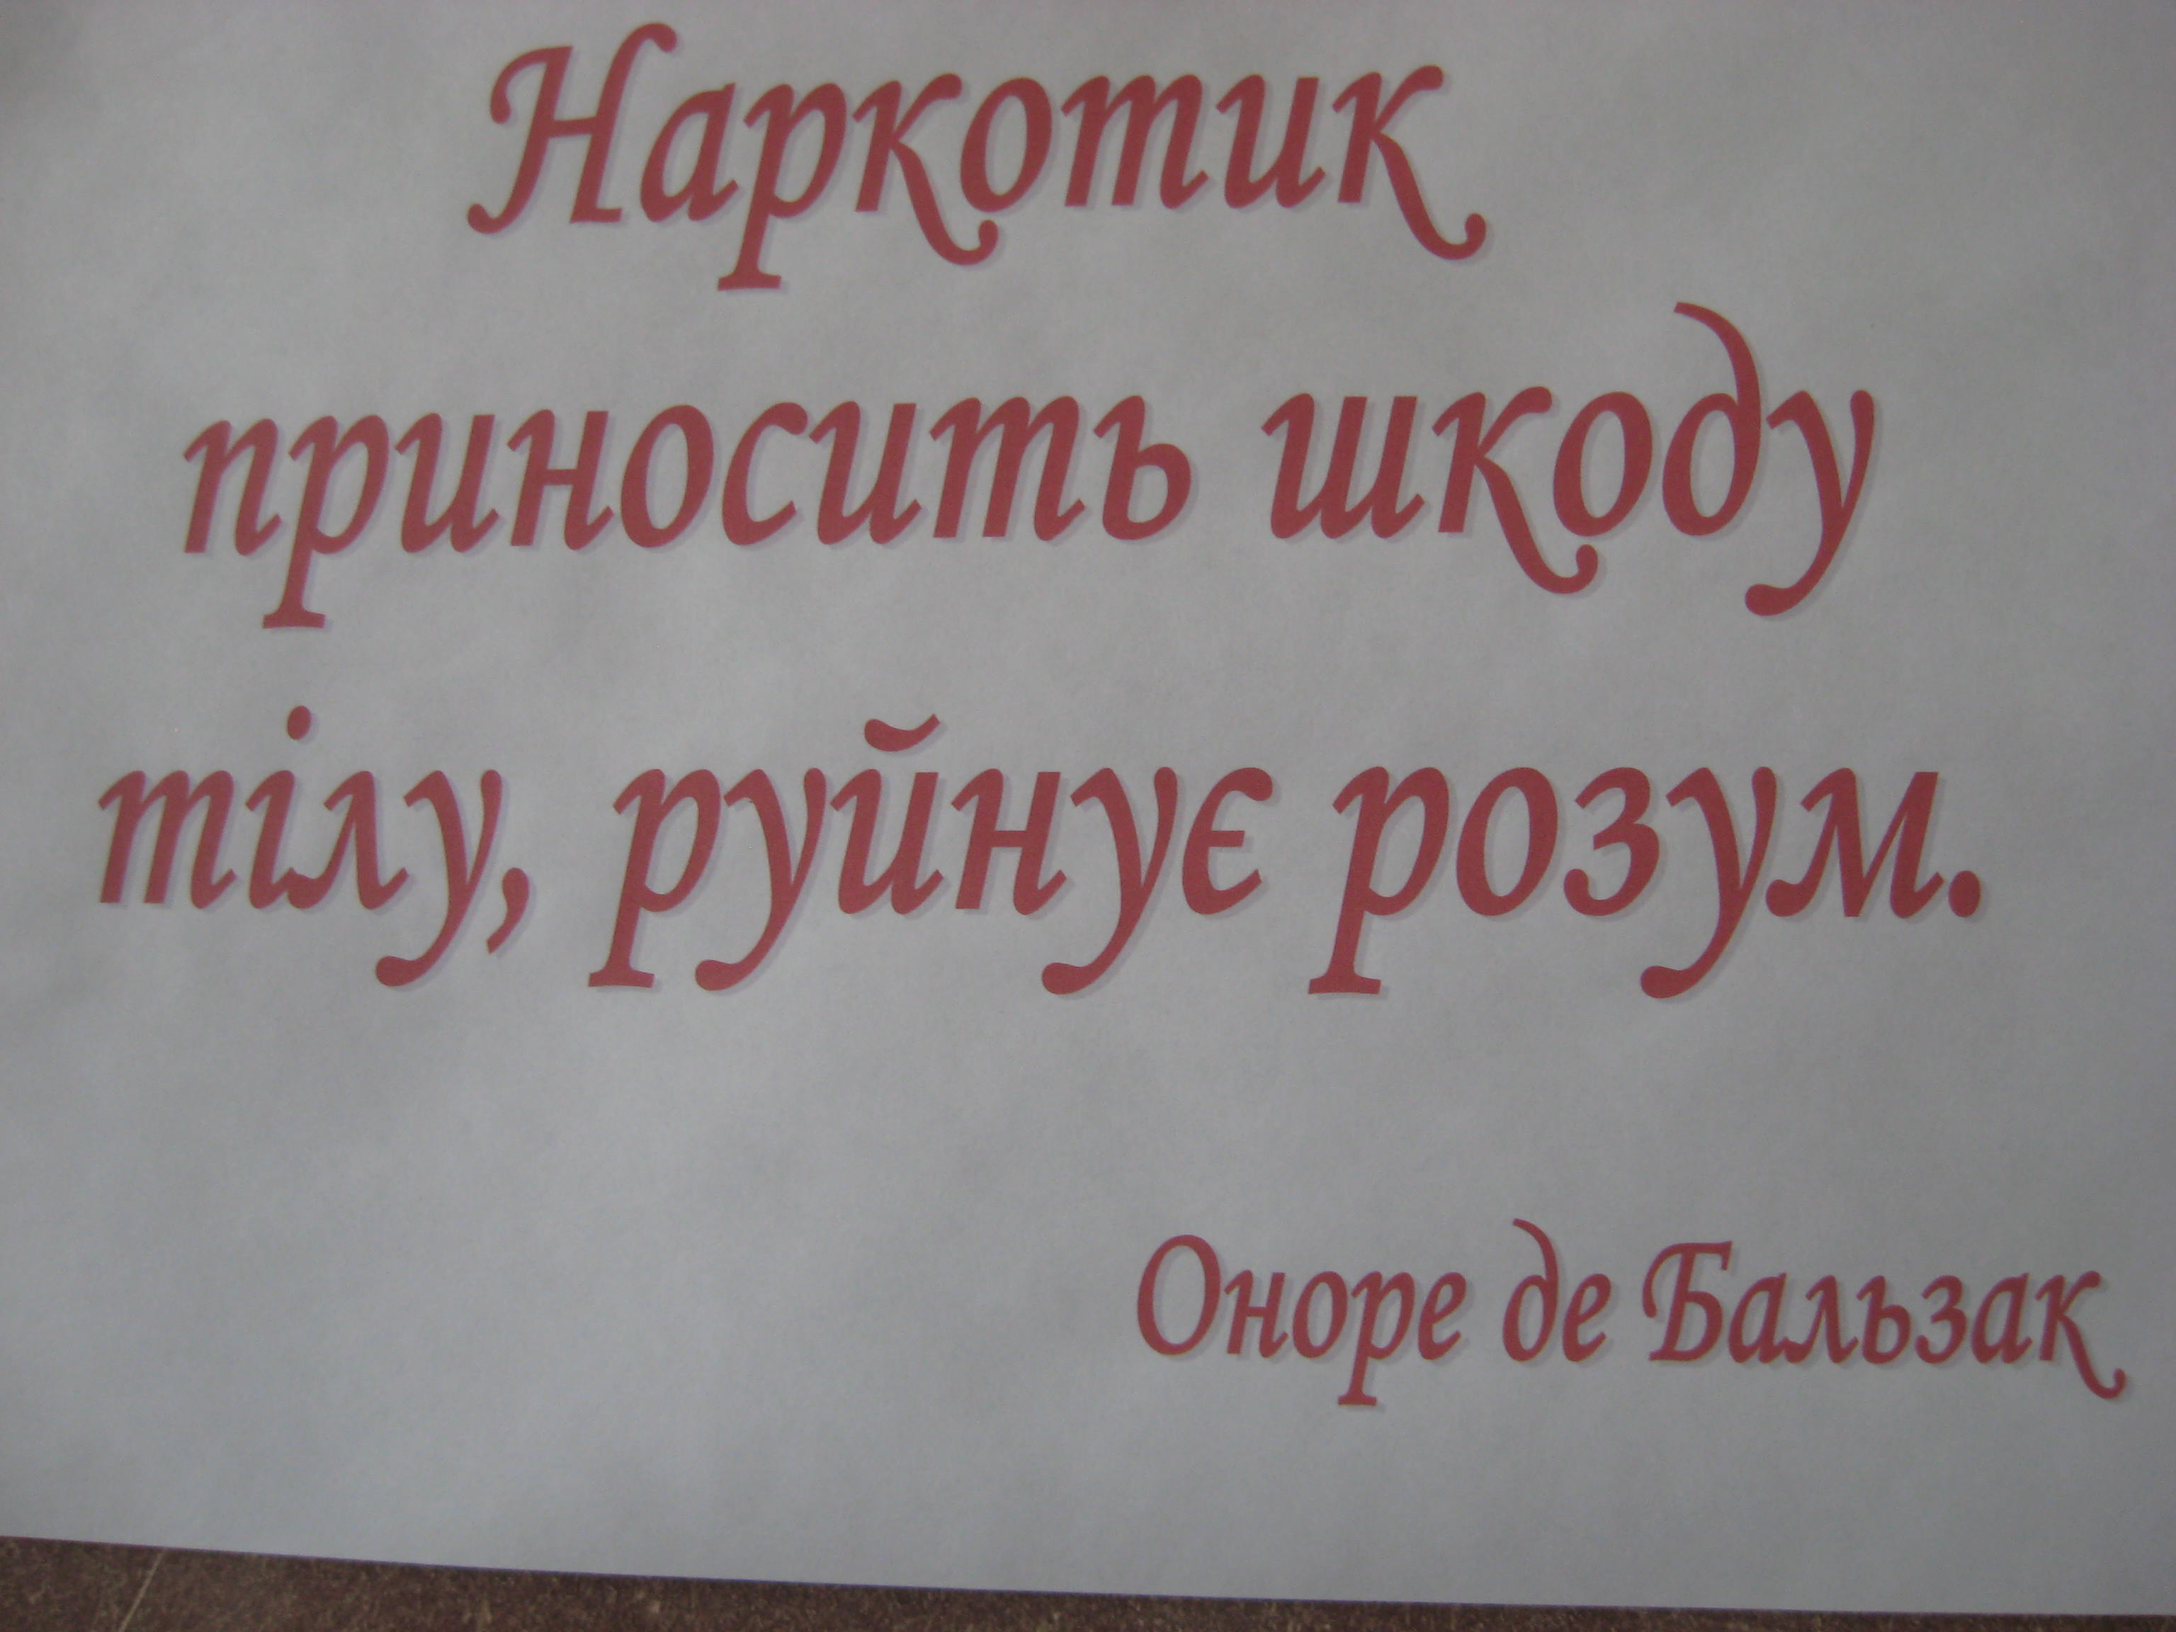

ПРОЕКТ

Тема. «Історія зла»

Епіграф: «Шукай корені зла у собі самому» (Цицерон)

Мета. Вивчити історичні корені наркоманії; розвивати негативне ставлення до наркоманії, активну життєву позицію.

Ключове питання: прослідкувати історію відкриття та розповсюдження наркотиків .

Автори проекту:
Жук Дар’я,
Васькевич Дар’я – пошук інформації у бібліотеках міста;
Ващенко Микола,
Шубан Роман –створення альманаху «Пошуки раю»
Домославська Діана – створення презентації.

Форма захисту: історичний симпозіум.

Учень 1. Наша група досліджувала історичні корені соціального зла ім’я якому - наркоманія. Тема нашого проекту: «Історія зла».
Мета: вивчити історичні корені наркоманії, виховувати негативне ставлення до наркоманії. Ключове питання: прослідкувати історію розповсюдження наркотиків.
Учень2. Захист свого проекту ми проведемо у вигляді «Історичного симпозіуму», на якому буде розглянуте питання історії наркотиків.
Історичні документи свідчать, що знайомство людини з наркотиками відбулось близько 1000 років назад. Люди кам’яного віку знали гашиш, опіум кокаїн та використовували їх для підняття бойового духу перед бойовими діями або на релігійних обрядах.

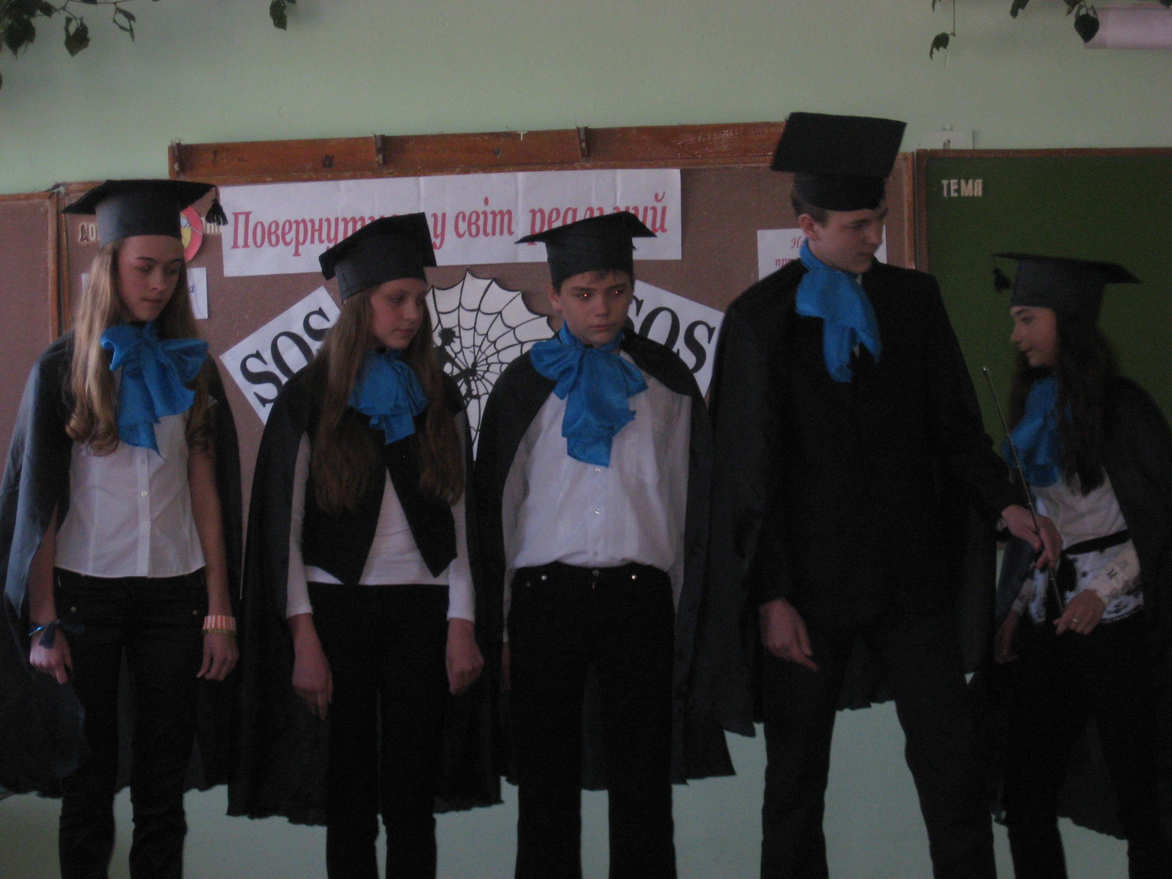

Учень 3. Відомо, що шумерська цивілізація залишила на глиняних табличках (3500 р до н. е.) поради по виготовленню та вживанню опіуму. Шумери називали його «гиль», що означає «радість».

Учень 4. Ви знаєте, колеги, що про використання галюціногенних грибів на релігійних ритуалах свідчать ранні джерела в Мексиці, Скандинавії. На стінах погребальних печер Центральної Америки зустрічаються зображення людей, які жують листки коки (300 р до н. е.). У давньоіндійських книгах згадується таємниче Сома – це назва «божественного гриба» - мухомора.
Учень1. Мені відомо, що близько 2700 років до н. е. у Китаї використовувались коноплі у вигляді настою або чаю. Імператор Шан Нунг радив своїм підданим приймати цей чай від подагри, а від кашлю – гашиш.
Учень 2. Мені було цікаво дізнатися, що кока – рослина Південної Америки. Ще 3000 років потому аборигени жували її листки, вважаючи це подарунком Богів. У 1885 році з неї отримали кокаїн, а з 1900 року стало популярним його нюхати, у 1976 році з кокаїну синтезували крек.
Учень 3. Досліджуючи медичні документи, я знайшла цікаву інформацію. У Греції в VII столітті до н. е. використовували настойки до складу яких входили вино, мед, опіум. Гіппократ, Геродот, Аристотель у своїх працях описували дію наркотиків.
Учень 1. Головка маку згадується у міфах Давньої Греції як символ забуття болю, страждань… Греки вірили, що квітка маку виросла зі сліз Венери, які вона проливала, дізнавшись про смерть свого дорогого Адоніса і вважали його необхідним атрибутом Бога сну – Гіпноса.
Учень 2. Мою увагу привернув той факт, що в кінці XIII ст. хрестоносці привезли опіум в Європу з Близького сходу. Але завдяки середньовічній інквізиції використання опіуму загальмувалось на декілька століть. Тільки у XVI ст. Парацельс ввів опій у медичну практику.
Учень 3. Пік використання опіуму в Європі припадає на XIX ст. Назва «опіум» походить від грецького «оріиm» - сік. Опіум – сировина для виробництва сильнодіючих наркотичних речовин: кодеїну, морфіну, героїну.
Учень 4. На наших українських землях здавна вирощували коноплі та мак. Перед вами репродукція з картини «Козак Мамай» (сама картина знаходиться у Харківському музеї, картина датується 1642 роком). На картині зображено козака. Під зображенням надпис: «сидить козак у кобзу грає, що замислить, то все має». Козак палить люльку. «Чим заповнена ця люлька?» За історичними даними тютюн в Україну був завезений Петром I, картина написана раніше; існують відомості, що козаки набивали люльки коноплею. Ось чому і в пісні співається: «Насіяла конопель від Києва до Лубен».
Учень1. Я пропоную, колеги, розібратись також із трактуванням окремих слів та понять. По-перше, що таке наркоманія? Сам термін «наркоманія» походить від грецького слова « нарко» - затемнення, заціпеніння, «манія» - безумство. Наркотичне сп’яніння («кайф», «приход») – ейфоричний стан, викликаний вживанням наркотиків. Абстинентний синдром («ломка», «кумар») – больові фізичні відчуття, порушення сну, гарячка, озноб, психози, галюцинації.
Учень 2. Вивчаючи історію розвитку наркоманії, ми зрозуміли, що, на жаль, наркоманія нині стала ніби буденною справою. Дедалі більше молоді вирішує свої проблеми, власні питання шляхом залежності. На якийсь час зникають депресія, стреси, начебто поліпшується стан здоров’я. А далі…Проблеми, як були, так і залишаються нерозв’язаними. Ось чому наша група вирішила створити альманах під назвою «Пошуки раю», який і є кінцевим результатом нашої діяльності.



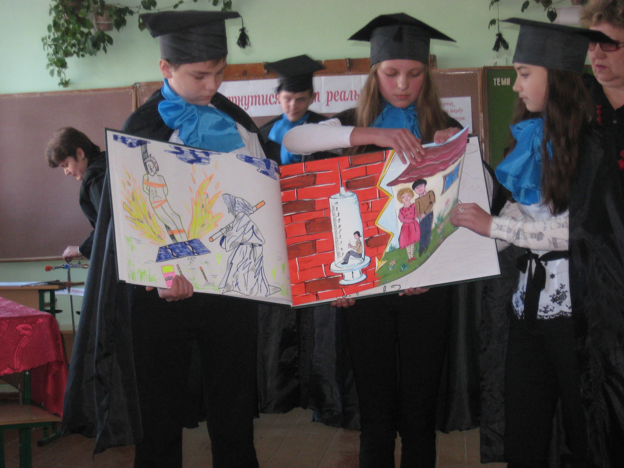

Ведучий. То хто ж і чому вживає наркотики?

ПРОЕКТ

Тема. Хто і чому вживає наркотики
Мета: пропагувати здоровий спосіб життя. Викликати негативне ставлення до наркоманії, до вживання наркотиків, які завдають великої шкоди здоров’ю людини.

Ключове питання: встановити та узагальнити знання щодо причин вживання наркотичних речовин.

Автори проекту:
Прохоренко Катерина,
Ціпановська Інна – пошук інформації у бібліотеках міста, мережі Internet;
Долінчук Анастасія,
Андронович Вікторія
Коруд Олександр,
Сироватка Богдан,
Зьолко Олексій – створення презентації.

Форма захисту: виступ агітбригади.

Учень1. Тема нашого проекту «Хто і чому вживає наркотики».
Мета: пропагувати здоровий спосіб життя, викликати негативне ставлення до вживання наркотиків. Ключове питання: дослідити причини вживання наркотичних речовин. Ми працювали в бібліотеках міста, створювали презентацію, спілкувались із шкільним психологом.
Учень 2. На запитання: «Чому ти вживаєш наркотики?»- практично всі підлітки відповідають: «У моїй компанії всі так роблять». Як правило, перший раз наркотик вживають у неповнолітньому віці. Цікавість, острах не впасти в очах однолітків, бажання привернути до себе увагу – все це підштовхує підлітків на шлях, де росте заборонений плід. Прагнення бути схожим на крутих хлопців, бути визнаним у дружньому колі і не здаватися в очах оточуючих «сірою мишею», відсутність необхідної інформації про наркотики призводять до сумних наслідків.
Учень 3. «Наркотики допомагають уникнути проблем» - вважають деякі підлітки. З ними легше жити, коли ти під «кайфом», але коли закінчується доза, життя перетворюється на жах.
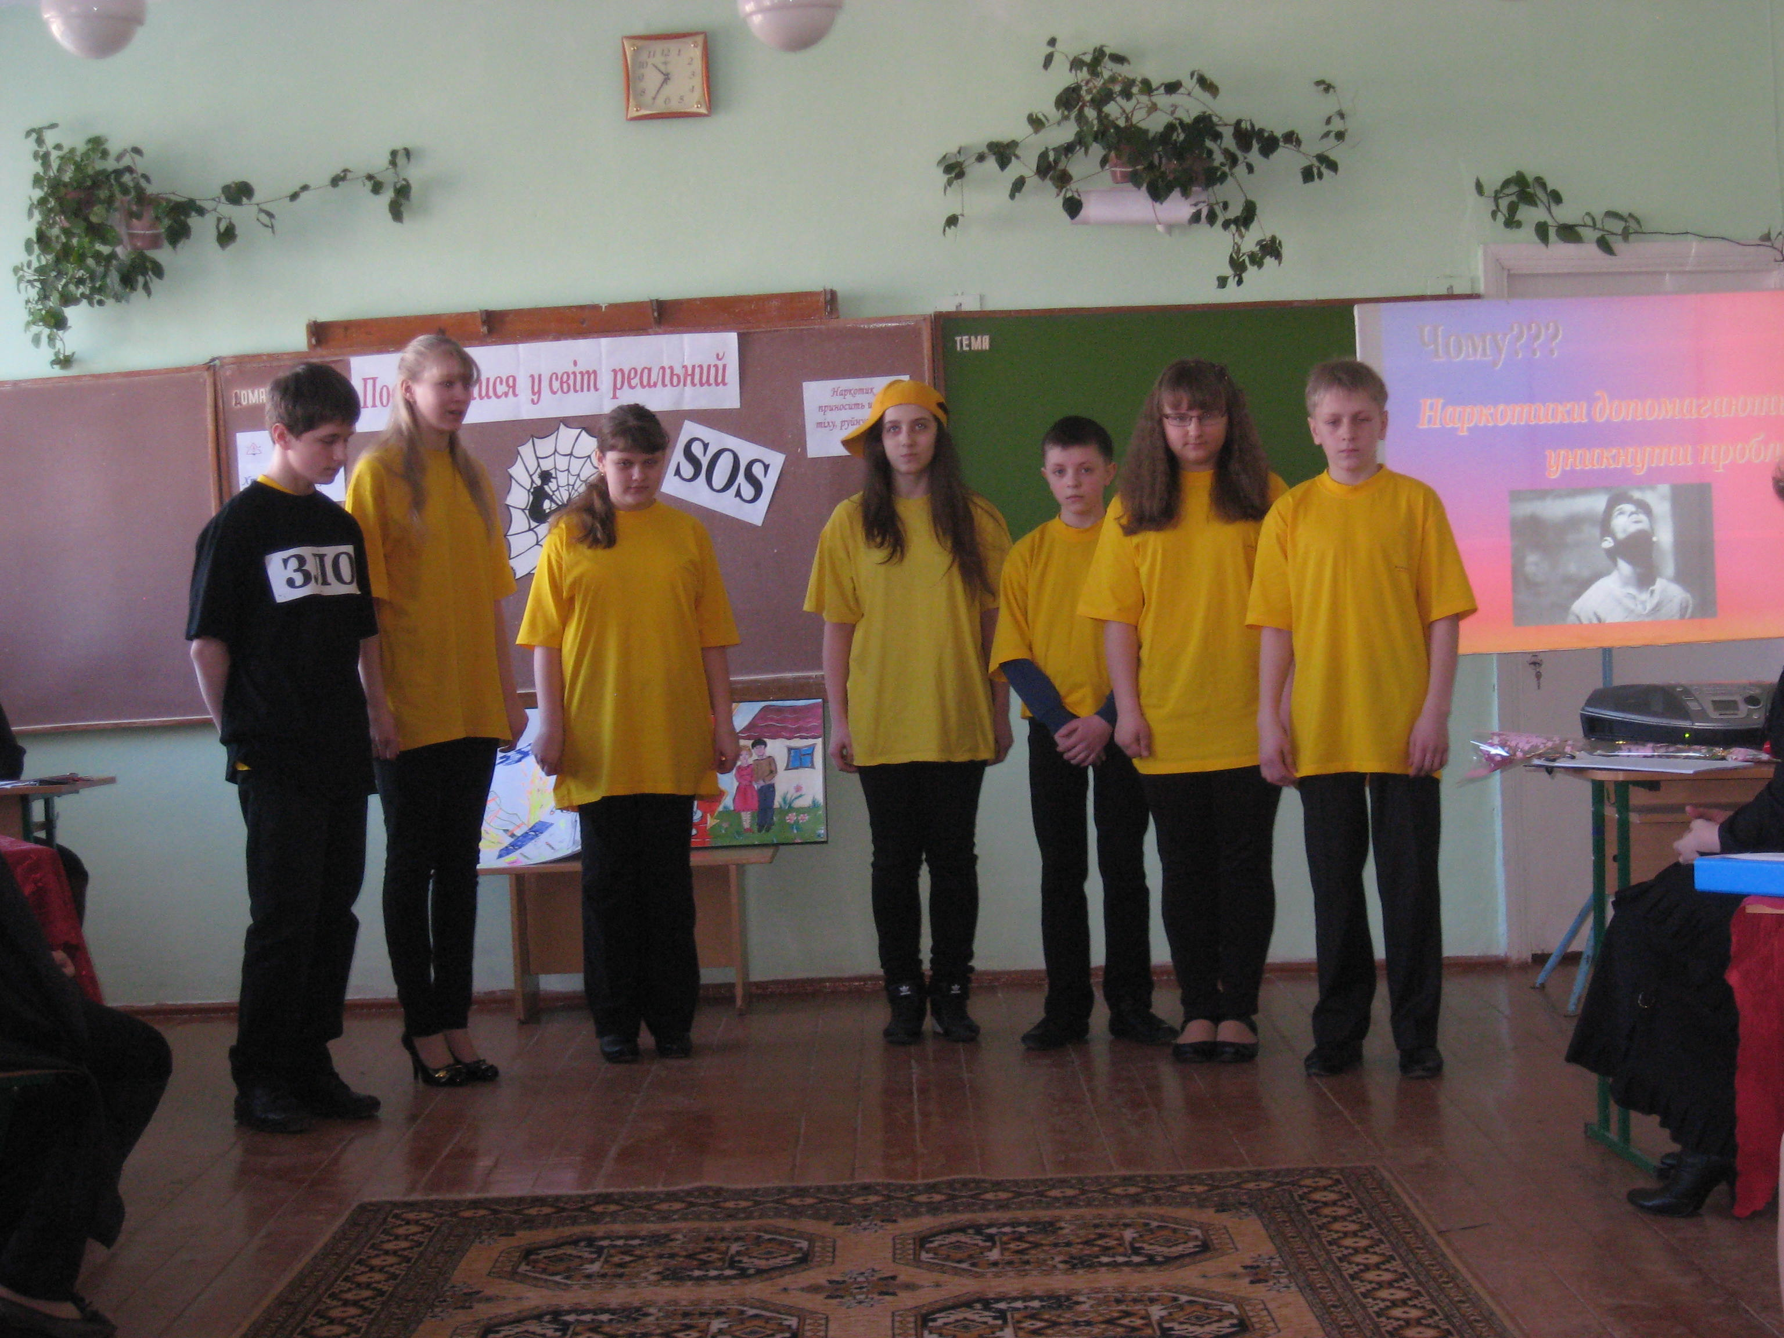

З листа 15-літньої Христини: «Прокинувшись у ночі, я відчула, що потрапила в залежність від наркотиків. Мене то трясло від холоду, то зненацька кидало у жар… Була неділя. Грошей на героїн не вистачало. Я вийшла на вулицю, знайшла одного чоловіка і віддалася йому у машині… Потім пішла у ванну за шприцом. Відчула, що потрапила на саме дно…:
Острах фізичних страждань викликає тільки одне бажання – за всяку ціну дістати дозу. Питання, де взяти грошей, виникає щоразу, коли не вистачає їх на чергову дозу.
Учень 4. «Моє життя: що хочу, те й роблю». Уже після першого прийому наркотичної отрути нічого іншого пробувати не хочеться. З поступовим розладом здоров’я думка починає працювати лише в одному напрямі – де взяти наркотик, щоб покращити самопочуття, зняти синдром «ламання», дожити до наступного прийому дози.

